**天津考区2021年全国导游资格考试**

**考生退款流程及操作说明**

各位考生：

因考试延期决定不参加考试的考生，于3月16日10:00至3月31日24:00可申请办理报名费退还，待统一受理后，将另行通知退款日期，报名费用将按原缴费路径退还至支付账户，请退考人员耐心等待，随时关注自己的支付帐户退款信息。退款流程及操作说明如下：

1. 请考生登录2021年全国导游资格考试报名网站（[https://c.exam-sp.com/index.html#/e/dy2021/login](https://c.exam-sp.com/index.html" \l "/e/dy2021/login" \t "_blank)）申请退款。

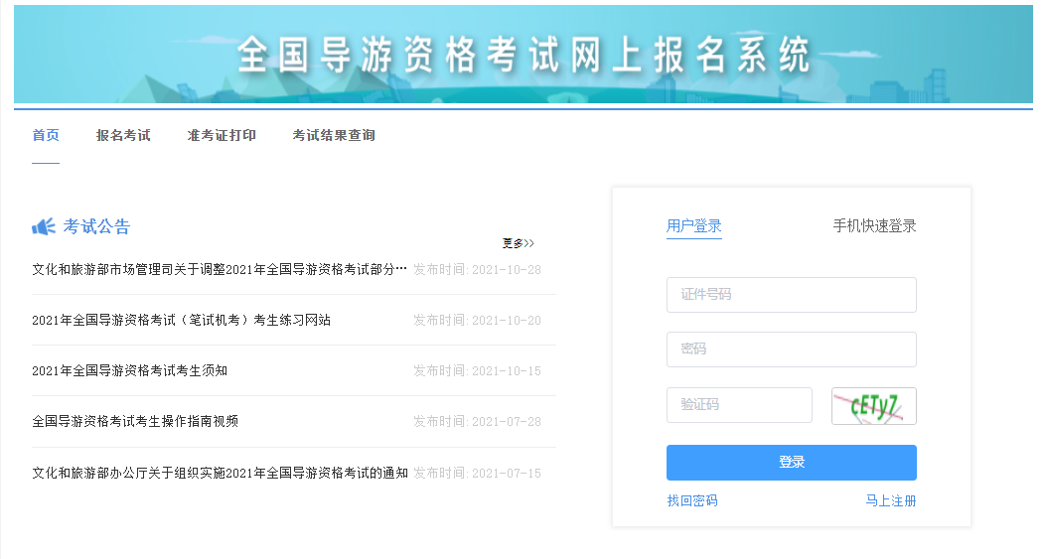2. 考生登录后进入“我的报考”菜单，点击“申请退款”后，根据系统提示选择报考的所有科目，完成申请退款全流程操作。

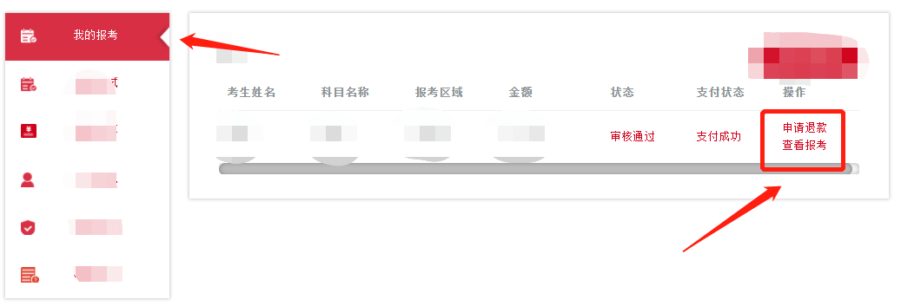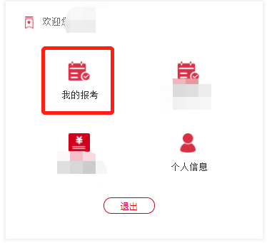

3. 注意：本次申请退款操作，仅用于2021年全国导游资格考试已缴费考生退考申请，考生申请科目将默认为所报考所有科目。3月31日24:00报名费退还申请截止后，将无法更改退款申请结果。3月31日24:00前未申请的考生，将视为继续参加考试，报名费不再退还。2021年全国导游资格考试统一笔试延期至2022年5月21日举行，现场考试（面试）考试具体举行日期以准考证为准。

如有疑问可致电技术服务热线：021-61948895